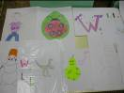
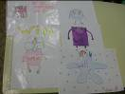
Учащиеся 6 «А» работали над грамматической темой «Future Simple», в рамках которой выполняли творческую работу «Как я себе представляю глагол Will».
Учитель Капитонова А.И.
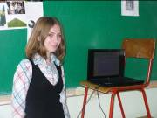
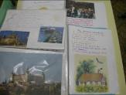
На улице уже зима, а нам все не хочется распрощаться с летом. Ученики 7 классов делились своими впечатлениями о проведенных каникулах. Лучшие работы были выполнены: Кукушкиной Н., Ляшенко Д., Шуваловой А., Музыченко Ж., Борисовой А., Адиловой Л., Овечкиной П.
Учителя Капитонова А.И., Луканина А.В.
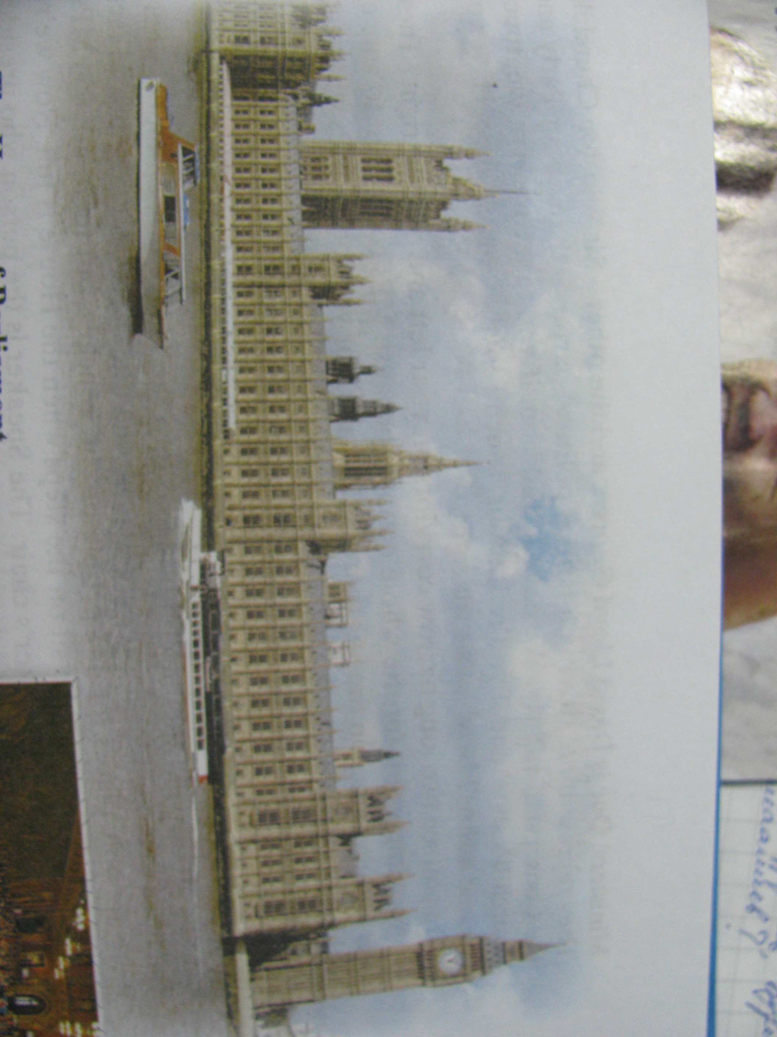
Изучение системы Британского парламента является очень интересной темой. Учащиеся 8 классов высказали свое мнение.
We think that the system of the British Parliament is very expensive, because British people spend a lot of money to help the Queen and the Houses of Parliament. But on the other hand, we like British political system.
Чтобы разобраться в этой теме лучше, для учеников 8 «В» была проведена викторина.
1 место – Бобылева Дарья.
2 место – Пахомова Татьяна.
3 место – Шарнин Илья.
Учителя Луканина А.В., Рачева Т.Е.
В настоящее время в современном обществе мы сталкиваемся с понятием «Субкультуры. Subcultures». Эта тема широко освещалась в 9 классах. Most of teenagers think that it’s cool to be a part of a group. They choose special hair-style, wear special clothes and listen to special music. Our pupils wrote essays about different subcultures.
27% wrote about Goths, 15%-emo, 21%-hippies,15%-punks, 20%- skinheads.
Учителя Капитонова А.И., Луканина А.В.
Очень жаль, что скоро нам придется проститься с нашими одиннадцатиклассниками. Учителям всегда интересно кем же хотят стать их выпускники в будущем.
I want to be a doctor, it’s a very noble profession. (Коваленко Д., Цветков В.)
My dream is to be a doctor, I want to help people. (Васильева И.)
I want to decorate rooms and houses, so I ‘ll be a designer. (Ганин Н.)\
Our society needs well-educated people. The profession of economist is very useful. (Орлянина Т.)
Do you have problems with your teeth? I’ll help you. I’ll be a dentist. (Трубачева С.)
If you have problems I will wait for you. I want to be a psychologist. (Согрина К.)
I think my future profession will be connected with foreign languages. (Городилкина С.)
I want to be a seiyu. This is a person who sounds roles in anime cartoons. (Ким О.)
I like to travel so I want to be a tour guide.
( Шукаева Л.)
Учитель Капитонова А.И.
Внимание! Внимание!
Мы очень рады вам сообщить, что с 13-17 декабря в нашей школе пойдет «НЕДЕЛЯ АНГЛИЙСКОГО ЯЗЫКА». Просим принять в ней активное участие.
Понедельник 11класс: My ideal New Year.
9 класс: Winter holidays.
Вторник 5-6 класс: Great Party.
Среда 10 класс: Debate.
For and against Christmas.
7 класс: A letter to Santa Claus.
Четверг 8 класс: Quiz. Christmas. New Year.
Пятница Подведение итогов.
Награждение победителей.



